管理体系审核记录表
过程与活动、  抽样计划 | 涉及条款 | 受审核部门：生产部 主管领导：刘雪云 陪同人员：张志远 | 判定
 |  | 审核员：冷春宇 审核时间：2021.10.14
 |  | 审核条款：QMS:5.3组织的岗位、职责和权限、6.2质量目标、7.1.3基础设施、7.1.4过程运行环境、8.1运行策划和控制、8.3产品和服务的设计和开发不适用确认、8.5.1生产和服务提供的控制、8.5.2产品标识和可追朔性、8.5.4产品防护、8.5.6生产和服务提供的更改控制，
组织的岗位、职责和权限 | Q 5.3 | 生产部主要作用、职责和权限包括:负责基础设施管理控制，负责生产和服务提供的控制，包括制定生产计划，科学合理调度，确保生产计划及时按期完成，负责产品标识，并确保在必要时实现可追溯性，负责生产进度、安全生产管理。  生产部上述作用和职责、权限基本得到有效沟通和实施。
目标 | Q:6.2 | 部门目标：  部门 目标 考核结果  生产部 生产任务完成率100% 100% 99%  成品一次检验合格率≥98% 99% 100%  考核情况：2021.6.30日统计考核已完成。考核人：张明建。
基础设施 | Q7.1.3 | 公司提供相应的设施，以确保满足产品要求。现场审核基础设施主要包括：  1)建筑物、工作场所：公司有车间一处，占地约200平米。  2)办公设备：办公桌椅、电脑、打印机等。  3)支持性服务：公司配置了小型轿车。  4）生产设备：主要有切割机、钻床、装配台、电钻、电烙铁、推车等生产设备，及扳手、钳子、螺丝刀等组装工具。  5）编制有生产设备安全操作规程、生产设备维护保养守则等作业制度。提供《设备维修记录》，查见：2021.6.14日电钻，2021.8.20日电烙铁维修保养记录，有保养项目、保养人等。  6）公司对新添置的设备，由部门申请，报总经理批准后，由供销部购买并保管相关相应的技术说明书。报废设备设施，经部门负责人、总经理签字确认后报废。经介绍目前暂没有添置新的设备，没有报废设备设施情况。  7）经现场查验上述基础设施均处于有效状态，运转良好，可以满足企业体系覆盖范围的产品生产需要。  部门介绍目前公司的设备设施配备能满足现有的经营需求，基础设施管理可以满足公司体系运行的需要。 | OK
过程运行环境 | Q7.1.4 | 厂区位于山东省菏泽市鄄城县柳园村北、西段，租赁生产车间，地面平坦，无积水。  部门负责人介绍了生产、储存库房现场管理、物资摆放、卫生管理等的要求。  公司产品对环境要求一般，无特殊要求。每天上班期间对生产车间、库房进行检查，工作现场不准随意乱放私人物品，严格杜绝固废随处乱扔、严禁烟火的行为发生，发现问题及时要求责任人进行整改。  现场巡视：部门生产和办公场所环境光照、温度适宜，通风良好，电路布线合理、电气插座完整，未见破损，办公场所物品摆放整齐、有序，未见随意乱放私人物品的情况，未见用电不当等安全隐患及不良影响现象。车间通风良好，光线充足，地面基本整洁，物品摆放不够整齐。仓库与车间在一起，货物按类别分区存放，消防通道畅通。  企业确定并提供了产品要求所需的工作环境，工作环境适宜，现有工作环境能满足提供合格的产品以及生产销售服务的需要。  企业过程运行环境控制符合要求。 | OK
运行的策划和控制 | Q8.1 | 目前组织提供的产品和服务为：教学实验仪器、石油化工仪器的生产（组装）及销售。产品实现策划由总经理及技术负责人完成。  一、确定产品和服务的要求：  1、顾客的合同要求：依据客户要求确定产品的数量、规格、型号、交期等。  2、执行的产品标准：石油产品水分测定法GB260-77，  原油水含量的测定 蒸馏法GB/T8929-2006，  恒温水槽技术条件JB/T5377-91，  恒温油槽技术条件JB/T9518-1999，  实验室仪器和设备质量检验规则GB/T 29252-2012，  教学仪器产品一般质量要求JY 0001—2003等标准和客户要求生产。  3、质量目标和要求：顾客满意率≥95%，产品出厂合格率100％；  二、过程及产品接收准则：  - 编制了工艺流程图；  - 对工艺流程的各个过程制定了相应的作业指导书以及控制要求；  - 规定了原材料、过程产品、成品的检验验收准则，并制定了检验规范；  - 现场对生产各过程填写了采购检验记录、产品过程检验记录、产品检验记录等各种监视和测量记录；  资源的提供（包括厂房、人员、物资、设备设施、测量设备）。  三、确定资源需求：  配备了：切割机、钻床、装配台、电钻、电烙铁、扳手、螺丝刀、推车、货架、打包机、万用表、卡尺、钢卷尺等，设备运转正常。  四、实施过程控制：策划了各过程的管理要求文件：现场有：图纸、焊接工序作业指导书、组装作业指导书,可以满足指导操作的要求。  五、根据企业体系运行控制的要求策划了成文信息要求，用于保持、保留有关质量体系运行要求的成文信息。  策划的输出适合于组织的运行。 | 符合
产品的设计和开发 | Q8.3 | 根据本组织产品和生产服务特点，因为本公司的产品按照国家有关标准和顾客技术要求进行生产销售，无设计开发责任，且生产工艺成熟稳定，近期无变更需要，因此将ISO9001：2015标准“8.3产品和服务的设计和开发”的要求确认为不适用，该不适用不影响组织确保产品和服务合格以及增强顾客满意的能力或责任。
生产和服务提供的控制 | Q8.5.1 | 公司规定了生产和服务的控制要求，符合企业实际和标准要求，具有可操作性。  一、现场查看受控条件：  1) 生产部目前从事的是教学实验仪器、石油化工仪器的生产。  生产的工艺流程是：  备料→焊接组装→调试→检验→入库→交付。  通常依据客户的订单来确定需要生产教学实验仪器、石油化工仪器的数量、规格/型号、交货期等制作相应的生产计划单，从而控制生产和销售的有序进行。  提供了顾客的订单要求，内容包括：规格型号、数量、价格、交货期，齐全完整。  根据客户订单下发生产计划单，查见有2021年的生产计划单，  现场有：设备操作规程、图纸、工艺规程、安装作业指导书、检验规程,可以满足指导操作的要求。  2）提供和配置了万用表、钢卷尺、卡尺等，监视和测量设备配置适宜，维护保养良好，能够满足质量特性测量需要。  3）检验活动有原材料检验、过程检验、成品检验。  4）提供和配备了切割机、钻床、装配台、电钻、电烙铁、扳手、螺丝刀、推车、货架等，设备运转正常，维护保养良好。车间通风良好，光线充足，车间内地面比较干净、整洁，基础设施和环境能够满足生产需求。  5）生产操作人员和技术人员、管理人员以及质检员都经过了培训，能力满足要求，电烙铁焊接无特种作业人员。  6）公司确定电烙铁焊接过程不能由后续监视和测量加以验证，但是未能提供对电烙铁焊接特殊过程进行确认的证据，不符合规定要求，开具了不符合报告。  7）提供了设备安全操作规程、作业指导书、图纸等，规定了操作的步骤、方法、注意事项等，操作人员直接按要求进行控制，防止人为错误。  8)所有的产品(从原材料至成品)都必须经检验合格后方可转序、入库和交付。质检部负责产品的检验和放行，产品经过测试检验合格后方可放行和交付，供销部负责产品交付和交付后活动的实施，并负责联系售后服务。发货前由供销部开具出库单(一式三份,留存一联、财务一联、客户一联)，成品库管员依据出库单发货，随货同行有产品合格证、出厂检验报告，公司负责联系货运交付到指定地点，经查出库、交付手续齐全。  现场观察，工序操作主要是钻眼、焊接、装配、调试过程，控制方法较为简单：  焊接工序：1人正在焊接原油含水测定仪内部线路，要求电烙铁360-380℃（5档），余线头小于1mm，导通测试良好。现场观察实际操作符合要求。  组装工序：2人正在组装取样桶清洗机，要求：仪表、指示灯通电显示正常、开关灵活、接通不漏电，无错件、无漏件，零件规格符合。现场观察实际操作符合要求。  组装工序：1人正在组装多功能精馏实验装置，要求：螺丝紧固、电气间隙大于5mm、无错件、无漏件。现场观察实际操作符合要求。  以上工序操作均符合操作文件要求。  组织生产过程的控制符合标准规定的要求。  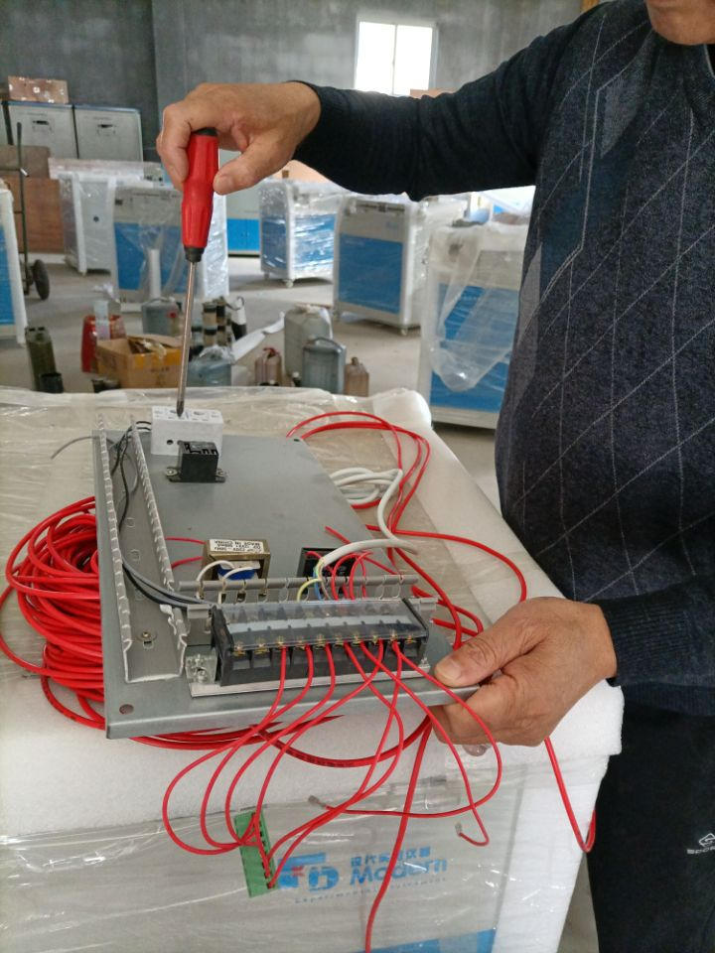  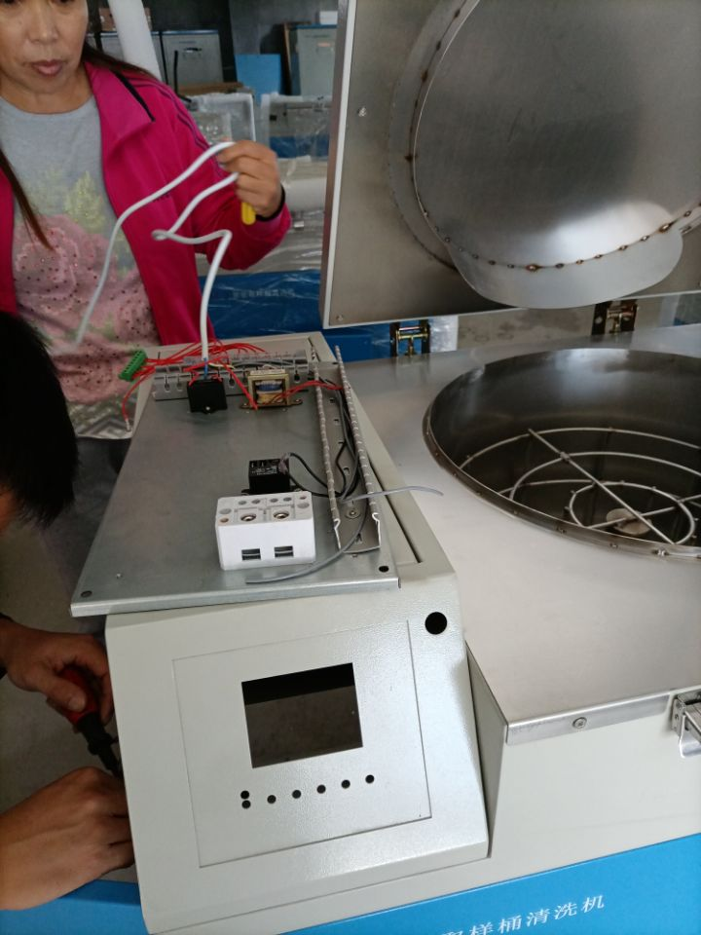  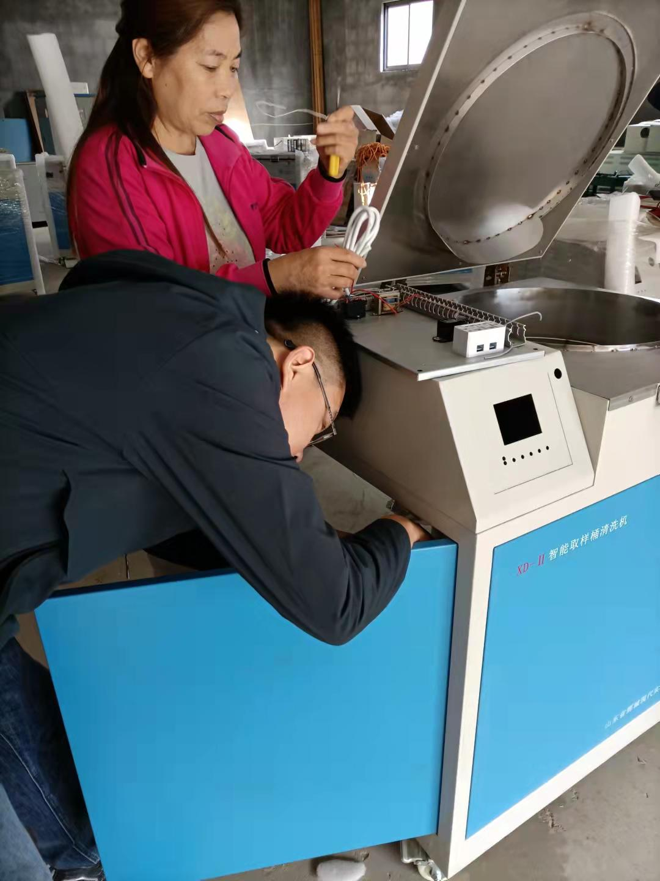 | 不符合
标识和可追溯/产品防护 | Q8.5.2  8.5.4 | 现场检查：  看到公司的生产车间、仓库的产品标识清晰。待检品、合格品、不合格品分区存放，摆放整齐。小件存放在库房货架上，均有标识。出库时业务员核对标签无误后再交付。当产品有可追溯的目的要求时，以相应的采购单、检验单、入库单、出货单达到追溯的目的。  1. 产品搬运均采用小推车及人工搬运，可有效防护产品  2. 查组织的生产车间、库房地面清洁，标识清晰，配备消防设施，定位摆放。  3．产品摆放高度合理，易于存取。  4. 查物料管理台账，帐、卡、物相符，贮存和保护有效。  产品标识和防护的管理符合标准要求。
更改控制 | Q8.5.6 | 生产部负责人介绍，当内外外部环境，如客户要求、产品技术和质量要求、生产工艺、适用的法律法规和产品技术标准等有更改时，相关部门提出更改计划并进行更改，更改由原制定人负责具体实施。  自体系建立以来，未发生生产和服务控制有关信息的变更。

说明：不符合标注N

